«Використання ІКТ на уроках біології та в позакласній роботі»
Інтенсивний розвиток науки і техніки у ХХІ ст. передбачає отримання, зберігання та переробку великої кількості інформації. Згідно з Державними стандартами освіти, перед школою стоїть завдання підготувати учнів до життя у сучасному інформаційно високорозвиненому динамічному суспільстві. Одним із шляхів вирішення вищезазначеного завдання є впровадження інформаційно-комунікативних технологій (ІКТ), які відкривають можливості під час роботи з різноманітною інформацією у навчальному процесі.
Процес організації навчання школярів з використанням інформаційно-комунікаційних технологій дозволяє:
• зробити цей процес цікавим, з одного боку, за рахунок новизни і незвичності такої форми роботи для учнів, а з іншого, зробити його захоплюючим і яскравим, різноманітним за формою за рахунок використання мультимедійних можливостей сучасних комп'ютерів;
• ефективно вирішувати проблему наочності навчання, розширити можливості візуалізації навчального матеріалу, роблячи його більш зрозумілим і доступним для учнів, вільно здійснювати пошук необхідного школярам навчального матеріалу у віддалених базах даних завдяки використанню засобів телекомунікації, що надалі буде сприяти формуванню в учнів потреби в пошукових діях;
• індивідуалізувати процес навчання за рахунок наявності різнорівневих завдань, самостійно працювати з навчальним матеріалом, використовуючи зручні способи сприйняття інформації, що викликає в учнів позитивні емоції та формує позитивні навчальні мотиви;
• самостійно аналізувати і виправляти допущені помилки, коригувати свою діяльність завдяки наявності зворотного зв'язку, в результаті чого удосконалюються навички самоконтролю;
• здійснювати самостійну навчально-дослідну діяльність (моделювання, метод проектів, розробка презентацій, публікацій тощо), розвиваючи тим самим у школярів творчу активність;
- Використання інформаційних технологій розширює дидактичні можливості навчального процесу як для учнів, так і для вчителів (див. схема1).
Освітні технології (ОТ) є одним із головних елементів системи освіти, оскільки вони безпосередньо спрямовані на досягнення головних цілей: навчання і виховання. Під ОТ розуміють як реалізацію навчальних планів і навчальних програм, так і передавання учню, системи знань, а також використання методів і засобів для створення, збирання, передавання, збереження і оброблення інформації в конкретній галузі.
ІКТ здійснюють активний вплив на процес навчання і виховання учнів, оскільки змінюють схему передавання знань і методи навчання. Разом з тим, упровадження ІКТ у систему освіти не тільки впливає на освітні технології, а й уводить до процесу освіти нові. Вони пов'язані із застосуванням комп'ютерів і телекомунікацій, спеціального устаткування, програмних та апаратних засобів, систем обробки інформації, а також зі створенням нових засобів навчання і збереження знань, до яких належать електронні підручники і мультимедіа; електронні бібліотеки й архіви, глобальні та локальні освітні мережі; інформаційно-пошукові та інформаційно-довідкові системи.
Схема 1. Дидактичні можливості інформаційних технологій при вивченні біології
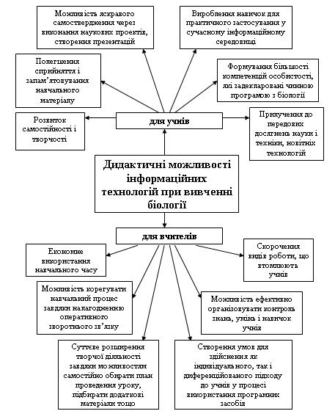
Досвід роботи із використанням мультимедійних засобів та комп’ютерних програм при навчанні біології показав ряд переваг інформаційних технологій над традиційними формами навчання (див. схема 2).
Схема 2. Основні дидактичні переваги використання інформаційних технологій у навчанні біології
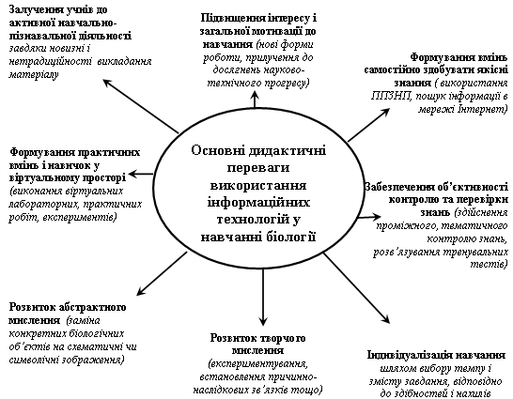
Отже, використання інформаційних технологій на уроках біології значно підвищує ефективність навчання, забезпечує розвиток творчої особистості, формування життєвих і соціальних компетенцій школярів, створює передумови для досягнення успіху у майбутній самостійній діяльності.

